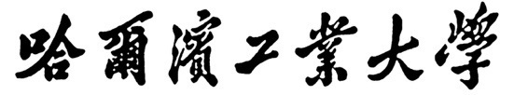

计算机科学与技术导论课程报告

题 目 ： 《AlphaFold大模型中的计算机系统、物联网、大数据与生物计算的协同应用》

专 业 AI+先进技术领军班
学 号 2025111871
姓 名 戴毅
日 期 2026年9月11日

摘 要
本文围绕AlphaFold蛋白质结构预测大模型，分析其从数据、算法到工程部署的技术链路，重点讨论计算机系统、物联网、大数据与生物计算在研发流程中的支撑作用。报告梳理结构预测的任务场景与工程约束，给出由数据治理、计算基础设施、模型、实验物联网和科研应用组成的分层架构，并说明训练、推理、实验反馈和知识库更新的闭环过程。进一步分析四类技术如何在异构并行、数据质量、实验自动化、表示学习与结构评价等环节形成互补，最后总结数据偏差、算力成本、模型不确定性、隐私合规和复现性挑战。研究认识是：AlphaFold的突破并非单一算法的结果，而是多类技术围绕统一工程目标协同优化的结果。
关键词：AlphaFold；蛋白质结构预测；计算机系统；物联网；大数据；生物计算
目 录
摘 要 I
第1章 工程问题与任务场景 1
第2章 总体架构与工作流程 2
第3章 四个方向在系统中的应用 4
第4章 四类技术的协同应用 6
第5章 工程挑战与个人思考 7
第6章 结 论 9
参考文献 10

第1章 工程问题与任务场景
AlphaFold解决的核心问题是：给定氨基酸序列，推断蛋白质在生理条件下可能采取的三维结构。蛋白质结构决定其与配体、膜和其他蛋白质的相互作用，是药物设计、疾病机制研究和工业酶改造的重要基础。传统实验方法如X射线晶体学、冷冻电镜和核磁共振能够提供高质量结构，但实验周期长、成本高且对样品条件敏感，难以覆盖数量庞大的序列空间。结构预测因此成为典型的“数据密集型科学计算”任务。
从工程角度看，任务并不止于一次模型推理。研发团队需要先整理来自公共数据库和实验室的序列、结构、注释及质量标签，完成去重、划分和版本管理；训练阶段要在大规模加速器集群上进行分布式计算；推理阶段要对结果进行置信度评估、可视化和检索；实验阶段还要用自动化设备验证候选结构，并将新数据回流模型。由此形成了跨越软件、硬件、网络和生物实验的系统工程问题。
课程要求中的四个方向分别对应这一链路的关键瓶颈：计算机系统负责算力组织和服务可靠性，物联网负责把仪器和环境信息接入数字流程，大数据负责让数据可治理、可追溯、可复用，生物计算负责把序列、结构和实验知识转化为模型可学习的表示。四类技术共同决定系统能否从“能预测”走向“可验证、可复现、可迭代”。

第2章 总体架构与工作流程
报告采用分层架构描述AlphaFold协同系统。底层是计算机系统与网络，提供CPU/GPU、存储、容器和任务调度；其上是数据治理层，负责原始数据接入、质量控制、特征生成、元数据登记和数据湖存储；模型层实现序列编码、注意力计算、结构模块和置信度输出；物联网实验层连接液体工作站、显微设备、传感器和实验追踪系统；最上层是科研应用层，提供结构数据库、候选排序、可视化和协作接口。
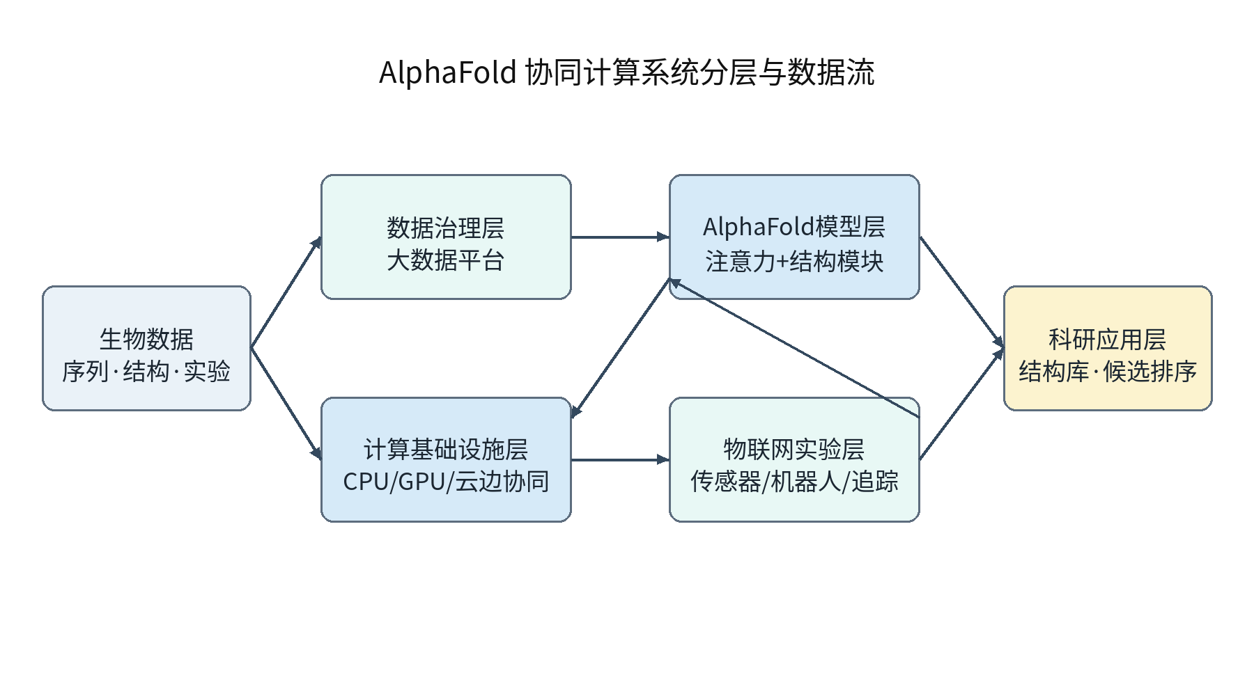
图1 AlphaFold协同计算系统的分层架构与主要数据流
典型工作流程可分为五步。第一步，研究人员提交序列、物种和任务目标，系统生成任务标识并记录权限。第二步，数据治理服务执行格式校验、序列去重、同源序列检索和训练集隔离，生成可追溯的特征包。第三步，调度器按照优先级和资源配额将推理任务分派到GPU节点，模型输出结构坐标、pLDDT、PAE等置信度指标。第四步，应用层把结构与已知功能、配体和实验条件关联，生成可解释的候选报告。第五步，实验设备执行验证，将测量结果、失败原因和环境参数回写数据湖，用于模型评估和下一轮训练。
架构设计的重点是“数据流先于模块边界”。每一份输入和输出都带有版本、时间、操作者、软件镜像和硬件环境等元数据；中间结果通过对象存储和消息队列解耦，使模型升级不会破坏实验记录；关键节点设置校验和、断点续算及审计日志，确保结果可复现。

第3章 四个方向在系统中的应用
（1）计算机系统。AlphaFold的注意力机制、三角更新和结构模块包含大量矩阵运算，适合GPU或专用加速器并行执行。系统需要进行显存规划、混合精度、算子融合和批处理，以提高吞吐并降低能耗。集群侧通过作业调度器实现队列、抢占、重试和资源隔离，服务侧通过容器镜像锁定依赖版本，并用监控指标识别显存不足、网络拥塞和节点故障。对于科研用户，最好提供统一的API和命令行入口，让“提交序列—获得结构”成为可审计的服务调用。
（2）物联网。结构预测本身是数字计算，但模型可信度必须通过实验验证。实验室可将温度、pH、压力、流速、样品批次和仪器状态接入传感器网络，以时间序列形式写入实验平台；液体工作站和机械臂按照协议执行加样、反应和制样，设备控制器反馈每一步的状态码。边缘网关负责协议转换、异常过滤和断网缓存，云端负责长期存储和跨项目分析。这样可以把“实验做过”转化为“实验过程可重放、可比较”。
（3）大数据。训练数据涉及PDB结构、UniProt序列、基因组注释、同源搜索结果和实验测量，规模大、格式多、质量差异明显。数据湖以原始区、清洗区、特征区和发布区分层保存，数据目录记录来源、许可证、处理脚本和质量分数。通过内容寻址、校验和和血缘图可以回答“这个预测使用了哪一版数据和哪一版模型”。批处理框架负责特征生成，流处理框架负责实时接收实验日志；脱敏、访问控制和备份策略则保护样品和合作方数据。
（4）生物计算。模型需要把离散氨基酸序列转化为连续向量，并利用进化信息、模板信息和几何约束推断三维坐标。生物计算还包括序列比对、同源搜索、结构对齐、功能注释和变异影响评估。评价不能只看单一指标，而应结合TM-score、RMSD、pLDDT、PAE以及实验成功率；对低置信度区域要明确标注不确定性，避免把预测结构误当作实验事实。
技术方向 | 主要对象 | 关键支撑 | 可观测产出
计算机系统 | GPU集群、存储、网络 | 并行计算、调度、容器化 | 吞吐、延迟、可用性
物联网 | 传感器、机器人、仪器 | 采集、控制、边缘网关 | 实验轨迹、环境时序
大数据 | 序列、结构、日志 | 湖仓、目录、血缘、治理 | 数据质量、可复现性
生物计算 | 序列、结构、功能知识 | 表示学习、比对、评价 | 置信度、候选结构
表1 四类技术在AlphaFold协同系统中的职责分工

第4章 四类技术的协同应用
协同的第一层是资源协同。大数据平台根据任务规模和优先级生成计算作业，计算机系统据此分配GPU、CPU和存储；物联网实验产生的高频日志则在边缘侧聚合，避免无效数据占用核心网络。通过统一的任务ID，序列、模型、算力和实验记录可以在同一条链路中关联。
协同的第二层是模型—实验闭环。模型输出不仅包括坐标，还包括每个残基的置信度和可能的失败模式。应用层据此选择需要验证的区域，实验系统按照候选排序安排制样和测量；测量结果经质量控制后进入评估集，帮助识别模型在特定蛋白家族、膜蛋白或无序区域上的偏差。闭环把一次性预测转化为持续学习过程。
协同的第三层是知识协同。结构数据库、实验记录和文献抽取结果可以形成面向研究人员的知识图谱：节点表示序列、结构、变体、配体和实验，边表示同源、相互作用、证据和时间。检索系统先从图谱中召回相关证据，再调用模型进行局部重预测或结构比较，减少盲目试验。
协同还体现在可靠性设计上。对关键任务采用双模型或重复推理估计结果稳定性；对实验设备采用心跳、校准和异常阈值；对数据采用版本冻结、权限分级和审计；对服务采用灰度发布和可回滚镜像。这样既能发挥自动化的效率，又保留人工复核和责任追踪的入口。

第5章 工程挑战与个人思考
第一，数据偏差会被模型放大。公共结构数据库中的蛋白家族、物种和实验条件分布并不均衡，训练集划分不当还可能造成同源泄漏。改进方向是建立面向任务的分层抽样、时间切分和外部测试集，并把数据质量分数作为模型评估的一部分。
第二，算力和能耗约束日益突出。大模型训练需要昂贵的GPU集群，科研机构很难长期承担峰值资源。可以通过蒸馏、参数高效微调、稀疏注意力、缓存同源搜索结果和按需推理降低成本；对课程项目而言，应优先掌握基准测试和资源估算，而不是简单追求更大的模型。
第三，预测置信度不是实验真值。pLDDT和PAE能够提示模型内部的不确定性，却不能替代结合实验条件的功能验证。报告和数据库应同时展示预测、证据和限制，明确哪些结论可以直接使用，哪些只适合作为假设。
第四，隐私与合规不能被忽略。临床样本、专利序列和合作方数据可能具有敏感性，系统要遵循最小权限、脱敏、加密和留痕原则。对于跨机构协作，可探索联邦学习或只共享派生特征的方式，但必须评估其对模型性能和可解释性的影响。
通过本次分析，我对“计算机系统服务科学问题”的理解更加具体：算法指标只是结果的一部分，数据版本、资源调度、实验接口和失败记录同样决定科研价值。未来若实现一个小型原型，我会先搭建可追溯的数据目录和任务流水线，再接入轻量模型与模拟实验，最后用一组可重复的基准任务评价端到端性能。

第6章 结 论
AlphaFold把蛋白质结构预测推进到大规模、可服务化的阶段，但其成功依赖完整的工程生态。计算机系统提供异构算力和可靠服务，大数据保证训练与实验资料可治理、可追溯，物联网把真实实验转化为连续数据流，生物计算则负责建立序列—结构—功能之间的知识表示。四类技术通过统一任务标识、数据血缘和模型—实验闭环形成协同，最终支持从序列输入、结构预测到实验验证和知识更新的全流程。
面向未来，系统应在效率、可信度和开放性之间取得平衡：以分层数据和标准接口降低协作门槛，以不确定性量化和实验复核提升结论可信度，以节能计算和合规治理保障可持续运行。对计算机专业学生而言，理解这种跨学科系统的边界、接口和评价方法，比记忆某个模型结构更能迁移到真实工程问题中。

参考文献
[1] Jumper J, Evans R, Pritzel A, et al. Highly accurate protein structure prediction with AlphaFold[J]. Nature, 2021, 596: 583-589.
[2] Varadi M, Anyinyi F, Deshpande M, et al. AlphaFold Protein Structure Database: massively expanding the structural coverage of protein-sequence space[J]. Nucleic Acids Research, 2022, 50(D1): D439-D444.
[3] Senior A W, Evans R, Jumper J, et al. Improved protein structure prediction using potentials from deep learning[J]. Nature, 2020, 577: 706-710.
[4] Hassabis D, Jumper J, et al. AlphaFold 3 predicts the structure and interactions of all life’s molecules[J]. Nature, 2024, 630: 493-500.
[5] DeepMind. AlphaFold: a solution to a 50-year-old grand challenge in biology[EB/OL]. 2020. https://deepmind.google/discover/blog/alphafold/ .
[6] 中国科学院. 蛋白质结构预测与人工智能交叉研究进展[R]. 北京: 中国科学院文献情报中心, 2023.

